愛する人に歌わせないで
県退職者いちょう会
いちょう会ニュース
ＮＯ．１０４ ２０１５年９月２４日 発行人 永井 碩夫
住 所 横浜市中区日本大通り１ ☎ 045-201-2961
恐れながら天朝様に敵対するから加勢しろ
秩父困民党 大野 苗吉
もう泣かないで坊や
あなたは強い子でしょ
もう泣かないで坊や
ママはそばにいるの
あなたのパパは強かった
とても優しかった
だけど今は遠い
遠いところにいるの
森田公一 作詞・作曲

この歌はベトナム戦争の頃、最初に森山良子さんが歌ったものです。
厳しかったこの夏、安保法制反対の国会前集会に参加していた時に、私の胸をかすめたのがこの歌です。恐らくは、余りの暑さに頭がボーとしていて、ふと二歳になる孫の顔を思い浮かべた時に胸に浮かんだのでしょう。
私は、この夏、全日本自治体
退職者会（自治退）や連合の動員要請に応えて、何度も国会前集会に参加しました。
そして、廻りの参加者がリーダーの先導に合わせ安保法制反対と声高に叫ぶ中、安倍さんが言うように「本当にこの法律は必要なのか」と自問自答しながら、力なく座り込んでいたものです。
九月十七日、安保法制は法律として可決・成立しました。しかし、反対の立場で運動に参加した者としては、悔しいことには間違いありませんが、それにも増して、政治というもの、権力というものの本当の姿が見えてきたように思います。
その一つは、各種世論調査が示す通り、過半数の人が反対か疑問を呈する中、強行採決した自民党・公明党は、この社会の右端に位置しており、反対する人たちが、闘いに敗れたといえ、社会のど真ん中に位置しているという確信です。
二番目は、元最高裁長官とか憲法学者とか弁護士会が「憲法違反」と主張するにも関わらず強引に数の力で法律を成立させる安倍さんとか自民党や公明党の議員は、学問とか論理、そして歴史を歯牙にもかけない人達なのだということです。
三番目は、多様な考え方を内部に包摂しない自民党・公明党は、これから自爆の一途を辿るであろうということです。それは、「オウム真理教」事件や最近で言えば「東芝事件」をみればうなずけることでしょう。

最後に、ごく最近亡くなられた鶴見俊輔さんの詩が新聞に掲載されていました。ご参考に紹介します。

「深く眠るために 世界はあり
ねむりの深さが 世界の意味だ」
（かたつむり）

（永井 記）

改悪派遣労働法が成立
生涯派遣が可能に
「派遣労働法」の改悪案が九月十一日衆議院での再可決を経て成立しました。
この法律案については、連合がことのほか強く反対し、国会前集会などで反対行動を提起しましたが、いちょう会役員も幾つかの集会に参加しました。
この法案は、日本の国際競争力の強化という安倍内閣の経済政策の柱として位置づけられ、日本経団連の強い後押しがあって成立したものです。
この法律は、九月三十日を施行日とされていますが、これには民主党政権時代に雇用期間は三年、三年を過ぎても派遣労働者を雇用すると違法派遣として、直接雇用したものとみなされると従来の派遣法を改正したものです。
その改正派遣労働法の施行日
が十月一日に迫っていたために九月十一日成立、九月三〇日施行
と前代未聞の政権側のごり押しで成立したものです。
この改悪法の成立によって、使用者は、職場を変えれば何年も同じ派遣労働者を使用することができるようになります。
リーマンショックの時、「派遣切り」で大騒ぎになったことがありますが、何の身分保証もない、仕事のスキルも身に付かない、低賃金の派遣労働者をこれ以上増やしてはいけません。
会員の皆様の中でも、少なからずお子さんが派遣労働に従事していて、心を痛めておられる方がいらっしゃることでしょう。お孫さんには、派遣労働に携わらせたくないとお考えの方もいらっしゃることでしょう。
これからも、「反対」を声高く叫んで行きましょう。

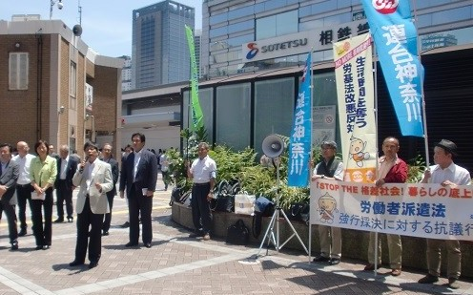
短 歌
第二回幹事会風景
はるかなる記憶を覚ます港の坂「紅葉・暗闇・尻こすり」辺り

たれかれの事の葉封を閉づ六百三十五通のゆうメール特割

草原に相撲のぼりも遠からず
モンゴル勢の綱への挑み

暴走を止めるが如し兆し出づ不支持ののろし里越え山越ゆ

うすかはの三河葵の喉ごしも夕影射すに左党へ反る

（作者は常任幹事の滝沢章さん）

解説、三河葵＝ある役員のお土産菓子の銘）
左党に返る＝終了後開催の暑気払い
酔芙蓉の花

猫の額のような我が家の庭に、朝は純白にして、昼過ぎには薄紅の酔芙蓉の花がきました。
我が家には、もう一人酔芙蓉に似た人間がいます。
（永井）

前回一〇三号のいちょう会ニュースに掲載した滝沢さん作品に多くの誤字脱字がありした。
言葉が命の「短歌」に誤字脱字は、弁明の余地はありません。
ここに、作者の滝沢さんに深くお詫び申し上げると同時に、「いちょう会ホームページ」に訂正したニュースを掲載させていただきました。是非ご覧ください。

恒例の地公三単産（日教組・全水道・自治労）と地公退（地方公務員退職者協議会）共催の「高齢者集会」は九月十四日、午後一時半から日本教育会館で開催されました。
九・一四地公三単産・地交退
高齢者集会
集会は、先ず主催者を代表して、
永井全水道委員長、西澤地公退会長が挨拶に立ち、来賓挨拶に移りました。
来賓として挨拶に立ったのは、菅井退職者連合事務局長、神本民主党副代表、吉田社民党党首で、いづれも、国会で審議が進められている「安保法制」について大部分の時間を割き、「安保法制」と「安倍自民党・公明党連立政権」に対し、強引に審議を進めていることの不当さを強く訴えました。
その後、基調報告、地公退報告
に移り、目まぐるしく変わる高齢者を取り巻く情勢が、要領よくまとめられ、いつもながら勉強になったと思いました。
その後、記念講演に移り、白井京都精華大学専任講師から「戦後史と平和を考える」と題し講演があり、集会宣言、スローガンを採択し閉会しました。
なお、集会の詳細な内容は省き、集会宣言のみを別紙に掲載します。また、「いちょう会」からは、五名の役員が参加しました。
記念講演で学んだ言葉
「戦後、戦争指導者のうちの誰一人として、『私が戦争を始めた』とはいわなかった。『むしろ自分は内心反対だったのだが』と全員が言う。ならば、誰に責任があるのか？彼らによれば、誰にもない！この『無責任体系』によって、日本の間違った国家指導はより一層無残なものとなった。」
丸山 真男「無責任の体系」

旧「敬老の日」の九月十五日に毎年開催されている全国高齢者集会は、東京・日比谷公会堂で午後一時から開催されました。
集会は、先ず主催者を代表して安倍退職者連合会長が挨拶に立ち、安全保障法案や社会保障など高齢者を取り巻く状況について、高齢者運動の大切さを訴え、来賓
挨拶に移りました。
二〇一五
全国高齢者集会

来賓挨拶では、長妻民主党代行、
吉田社民党党首、その他中央労福協、労金協会、全労災の代表からの挨拶を受け、基調報告を菅井退職者連合事務局長から受けました。
その後、東日本大震災の被災地を代表して、宮城県高齢者・退職者連合の三浦会長から、宮城県における復興状況の説明が数字をあげて、詳しく説明されました。
さらに、「お達者」活動の表彰・伝達式があり、集会アピールを採択して終了しました。
集会後、日比谷公園から国会までデモ行進があり、「安保法制反対」のシュプレヒコールを叫びながら行進をし、国会にて、民主党、社民党の多くの議員さんに励ましのシュプレヒコールを行ない、要請文を手渡しました。
国会要請行動の後、連合主催の「安保法制反対」の集会を国会図書館前で開催し、一連の行動を終えました。

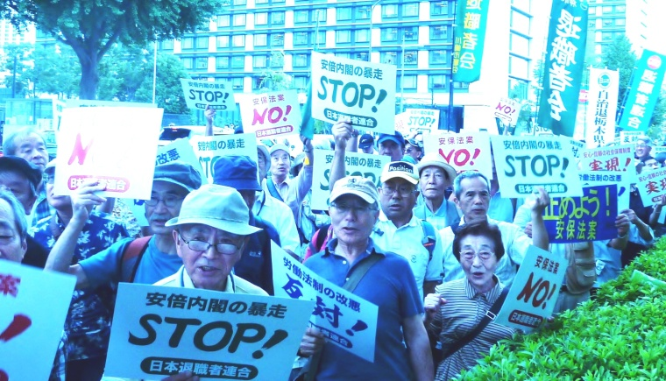

秋のレクリエーション
日本民藝館＆
旧前田侯爵邸

○月 日 十月十五日（木）

○集 合 ＪＲ横浜駅
みどりの窓口付近
午前八時三十分
○行 程
横浜駅―渋谷駅―東大駒場前
―日本民藝館―昼食―旧前田侯爵邸
- ○昼 食
- 東大駒場キャンパス食堂
○費 用
電車代 七百八十二円
入館料 千百円○昼 食

○参加申込
十月九日（金）
期日を前号より先に
伸ばしました。

筑波神社参拝とつくば宇宙センター見学の旅
○ 月 日
十一月十九日(木)
○ 集 合
横浜駅 天理ビル前
午前八時三十分

- 参加費 三〇〇〇円
当日いただきます。
- 参加申込み
十月三十一日
いちょう会事務局に電話で申し込んでください。

シニア連合研修旅行

東日本大震災復興支援と
予科練平和記念館
○月 日
十月二十五日～二十六日

○集 合
七時五十分
横浜駅西口 天理ビル前

○宿 泊 袋田の滝

○利用バス
二ノ丸自動車を予定

○旅行代金
二万九千円

この旅行は、自治労県本部退職会だけでなく、民間企業の退職者会の会員も多く参加いたします。参加者は一報を。

いちょう会ホームページ
いちょう会ニースをもう一度ご覧になりたい方、いちょう会の行事予定を知りたい方、自治退等各種資料をご覧になりたい方は、いちょう会ホームページをご覧ください。

いちょう会ホームページの検索は
県退職者いちょう会でＯＫ

会員の皆様へのお願い
そもそも、このいちょう会ニュースは、会員の交流の場として始められたものです。
このニュースに対する「感想」「批判」「呼びかけ」何でも結構です。是非ご利用下さい。
なお、紙面に限りがありますので、字数にしては百字以内で

